Лекция № 7

*Физико - химические свойства p – элементов III, IV и V групп Периодической таблицы, относящихся к металлам. Закономерности изменения химических свойств в группах, взаимодействие с простыми и сложными веществами. Химические свойства некоторых соединений: гидридов, оксидов, галогенидов. Полупроводники. Получение и применение кремния и германия.*

Мы приступаем к завершению обзора свойств элементов Периодической таблицы элементов. Среди р-элементов Периодической таблицы содержится группа металлов, имеющих важное значение в качестве конструкционных материалов. Рассмотрению их свойств и посвящена настоящая лекция.

*Физико - химические свойства p – элементов III, IV и V групп Периодической таблицы, относящихся к металлам. Закономерности изменения химических свойств в группах.*

# Последний блок полудлинного варианта Периодической таблицы также, как и d-элементы, делится на три группы – ранние р-элементы, поздние р-элементы и благородные (инертные) газы.

Кроме того, у четырех групп этих элементов есть и собственные названия. 15 Группа – *пниктогены* (греческий корень "пникт" - "удушливый", "плохо пахнущий", названы по запахам водородным соединениям этих элементов), 16 Группа – *халькогены* (греческий корень «халькос» - руда, «рождающие руды»), 17 Группа – *галогены* (греческий корень «халс» - соль, «рождающие соли»), 18 группа – *благородные (инертные) газы*.

# В группах поздних р-элементов и благородных газов нет металлов, являющихся конструкционными материалами, и поэтому они не рассматриваются в нашем курсе.

# Электронные формулы р-элементов элементов имеют вид:

# ns2npГ-12,

# где n- номер Периода, а Г- номер группы. Для 13 – 15 Групп эти формулы соответствуют заполнению р-подуровней не более чем наполовину, и свидетельствуют о том, что для данных элементов в целом для достижения устойчивой электронной конфигурации более характерно проявлять восстановительные способности, свойственные металлам (т.е. отдавать электроны), чем принимать электроны и быть окислителями (что свойственно неметаллам).

Очевидно, что характерность проявления металлических свойств будет усиливаться сверху вниз по Группе и ослабляться слева направо по Периоду. Однако, как мы отмечали ранее, «пограничье» между металлами и неметаллами является областью, где окислительно-восстановительная активность может менять свое направление. Это объясняет широкое распространение среди этих элементов свойства амфотерности.

В результате совместного действия всех этих факторов типично металлические свойства проявляют: в 13 Группе – Al, Ga, In, Tl; в 14 Группе – Sn и Pb; в 15 группе – только Bi. Именно их мы и будем рассматривать подробнее.

# *Физико-химические свойства p–металлов.*

По своим физическим свойствам (твердости, плотности, температурам плавления, электропроводности) р-металлы находятся между s- и d-металлами. Химические свойства р-металлов определяются их электронной структурой.

Из физических свойств отметим легкоплавкость галлия (29,80С и 22040С) (рис. 7.1.)

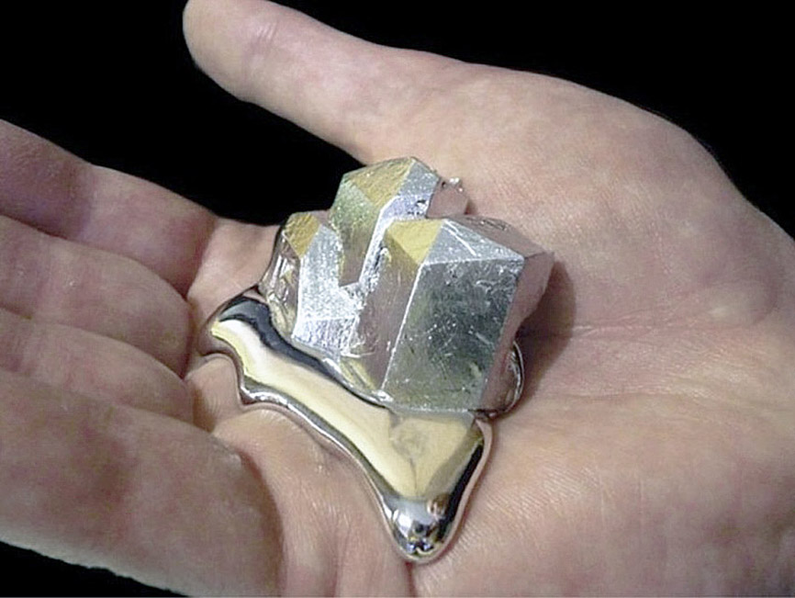

Рис. 7.1. Металлический галлий плавится от тепла ладони.

Для элементов 13 Группы, у которых валентными являются ns2np1электроны, характерно проявление степеней окисления +3 и +1, т.е. полная отдача всех валентных электронов или отрыв только одного р-электрона. Второй случай более редок, поскольку энергии ns и np электронов близки. И только у таллия типичная и наиболее устойчивая степень окисления равна +1.

Для элементов 14 Группы валентная конфигурация имеет вид ns2np2 и типичными для олова и свинца являются степени окисления +2 и +4, но у олова более устойчивой оказывается степень окисления +4, а у свинца +2.

Для единственного типичного р-металла 15 Группы – висмута – с конфигурацией валентных электронов ns2np3 характерны степени окисления и +3 и +5, но, все-таки, более устойчива степень окисления +5.

# *Взаимодействие с простыми и сложными веществами. Химические свойства некоторых соединений: оксидов, гидридов, галогенидов.*

Рассмотрим химические свойства р-металлов в соответствии со схемой, примененной нами к s- и d-металлам.

*Взаимодействие с водой*

Из данных по химической активности р-металлов очевидно, что только алюминий должен легко взаимодействовать с водой с выделением водорода.

*Взаимодействие с кислородом и образование оксидов*

Для всех р-металлов характерно взаимодействие с кислородом с образованием оксидов. Однако, в связи с тем, что многие из образующихся оксидов образуют на поверхности металлов защитную пленку, процессы окисления компактных металлов сильно заторможены и идут медленно даже при умеренном нагревании.

*Взаимодействие с кислотами*

Общие закономерности аналогичны тем, которые мы рассмотрели при описании свойств d-металлов.

*Из особенностей химического поведения p-металлов отметим пассивацию алюминия в концентрированной азотной кислоте, обусловленную тем, что в этом случае алюминий окисляется не катионом водорода, что приводило бы к образованию растворимого нитрата, а самим нитрат-анионом с образованием на поверхности металла защитной пленки оксида алюминия.*

Аналогичным образом по отношению к алюминию ведет себя и концентрированная серная кислота.

Особенностью действия этой кислоты на свинец является то, что она пассивирует поверхность свинца до концентрации около 80%, поскольку при контакте с металлом образуется сульфат свинца PbSO4 – очень плохо растворимая в воде соль.

Более концентрированная кислота растворяет свинец, т.к. в этом случае образуется гидросульфат свинца Pb(HSO4)2, а эта соль достаточно хорошо растворима в воде.

*Взаимодействие со щелочами*

Поскольку, как мы видели из рассмотрения свойств оксидов, практически все они для р-металлов являются амфотерными, со щелочами взаимодействуют Al, Ga, Sn, Pb, Bi с образованием соответствующих алюминатов, галлатов, станнатов, плюмбатов и висмутатов. В некоторых случаях это взаимодействие идет в растворах при сравнительно мягких условиях (алюминаты), в некоторых – только в жестких условиях сплавления и спекания в окислительной среде (плюмбаты и висмутаты).

В качестве примера рассмотрим процесс растворения олова в щелочи, который нашел важное практическое применение. Широкое использование олова для производства белой жести, являющейся материалом для изготовления консервных банок, ставит проблему возврата металла при переработке оловосодержащего металлолома.

Растворы кислот для снятия олова не нашли промышленного применения из-за растворения в них стальной основы белой жести и большого расхода кислоты. В щелочных растворах железо не растворяется, что позволяет применять аппаратуру из обычной стали. В качестве растворителя олова применяют раствор NaOH. Процесс интенсивно протекает в присутствии кислорода с образованием станната натрия.

Sn +2NaOH + О2 + 2H2O = Na2[Sn(OH)6]

*Взаимодействие с водородом, галогенами и другими неметаллами*

Непосредственно с водородом р-металлы не реагируют, но косвенным путем можно получить их ковалентные гидриды в виде аморфных твердых веществ (для алюминия, галлия, индия) или неустойчивых газов (для олова, свинца и висмута). Из солеобразных гидридов наиболее известен литий-алюминий гидрид LiAlH4, быстродействующий сильный и селективный восстановитель, являющийся комплексным соединением Li[AlH4].

*Получение и применение р-металлов в технике*

Хотя среди выделенных р-металлов есть два из семи металлов, известных с доисторических времен (олово и свинец), самым важным и объемным в структуре потребления всех цветных металлов (около 40% !) является алюминий.

**Алюминий**

В земной коре алюминия очень много: 8,6% по массе. Он занимает первое место среди всех металлов и третье среди других элементов (после кислорода и кремния). Алюминия вдвое больше, чем железа, и в 350 раз больше, чем меди, цинка, хрома, олова и свинца вместе взятых!

Общедоступным алюминий стал в 1886 г. в результате разработки Ч.М.Холлом и П.Эру электролитического способа его производства.

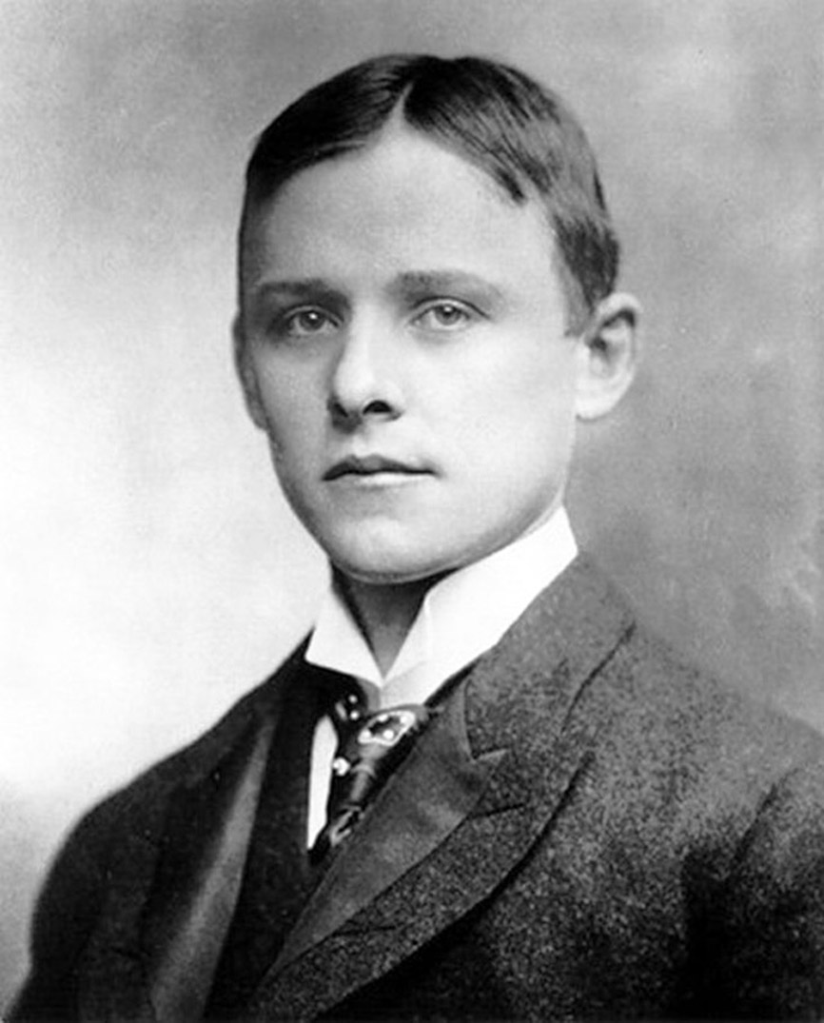

Рис.7.2. [Чарлз Мартин Холл](http://www.krugosvet.ru/articles/51/1005127/1005127a1.htm) (6 декабря 1863- 27 декабря 1914). См. о нём <http://dic.academic.ru/dic.nsf/ruwiki/1887459>

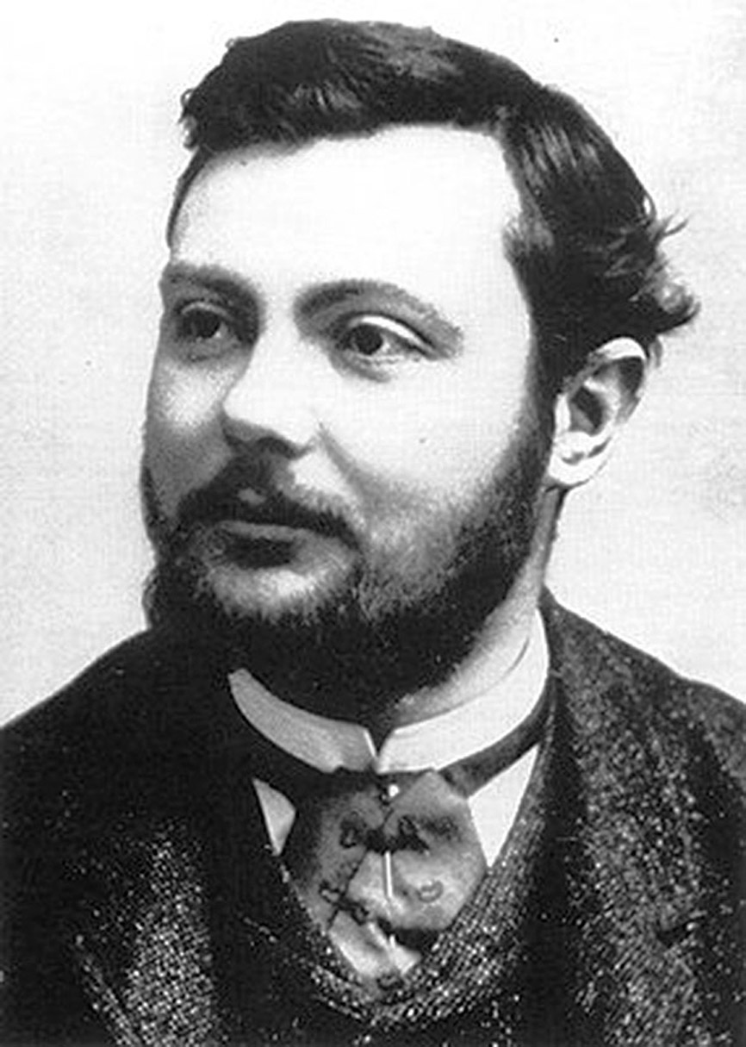

Рис.7.3. Поль Луи Туссен Эру (10 апреля 1863 – 9 мая 1914). См. о нём [https://ru.wikipedia.org/wiki/%D0%AD%D1%80%D1%83,_%D0%9F%D0%BE%D0%BB%D1%8C](https://ru.wikipedia.org/wiki/Эру,_Поль)

Главное, что удалось сделать Холлу, это найти условия снижения температуры плавления оксида алюминия (20300С). Он предложил вести электролиз расплава глинозема (2 –6% Al2O3) в  криолите Na3[AlF6]. Смесь плавится при 960oC и обладает электропроводностью, плотностью и вязкостью, наиболее благоприятными для проведения процесса.

Типичный современный промышленный электролизер представляет собой ванну с расплавленным раствором оксида алюминия в криолите, который плавает на подушке из расплавленного алюминия. (рис. 7.4.). Стальные шины, проходящие через подину из углеродистых плит, используются как катоды, а подвешенные угольные бруски, погруженные в расплавленный криолит, служат анодами. Жидкий алюминий накапливается на дне ванны, а кислород выделяется на угольных анодах, которые постепенно обгорают. При низком напряжении (около 4,5 В) электролизеры потребляют огромные токи – до 250000 А!

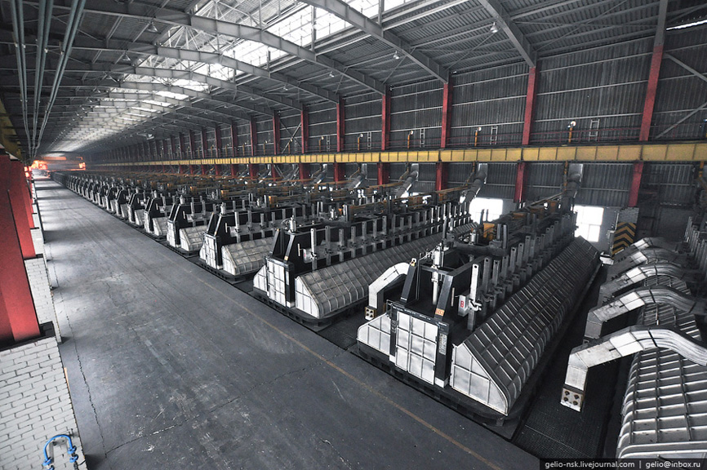

Рис. 7.4. Современный промышленный электролизёр для получения алюминия.

В расплаве оксид алюминия диссоциирует:

Al2O3 Al3+ + AlO33-



2Al2O3 Al3+ + 3AlO2-



Далее на катоде идет процесс восстановления алюминия:

Al3+ +3e- Al0



А на аноде окисляются три- и диоксоалюминат-ионы:

2AlO33- - 6e- Al2O3 + 3O и



2AlO2- - 2e- Al2O3 + O



При этом окисляется и материал анода:

С + O = СO↑

Производство требует больших затрат электроэнергии: на получение 1 тонны металла затрачивается 15000 киловатт-часов электроэнергии. Тем не менее, этот процесс оказался чрезвычайно эффективным Если к моменту открытия Холла мировое производство алюминия составляло около 2,5 т. в год, то сегодня мировое производство первичного металлического алюминия выросло почти в 20 000 000 раз и составляет более 45 млн.т. в год.

Около 28% производимого алюминия идет на изготовление банок для напитков, пищевой тары и всевозможных упаковок (рис. 7.5.).

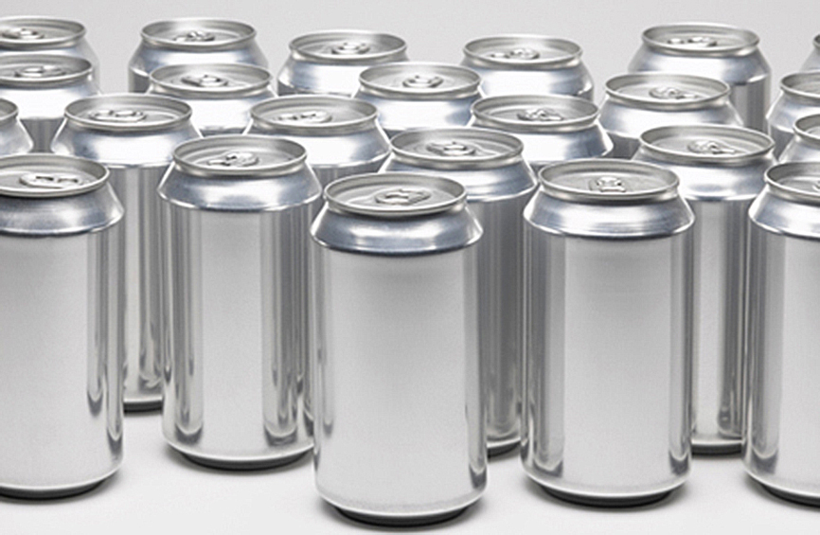

Рис.7.5. Алюминиевая тара для напитков.

Еще 17% используется в транспортных средствах, включая самолеты, военную технику, железнодорожные пассажирские вагоны и автомобили. Около 16% применяется в конструкциях зданий. Примерно 8% используется в высоковольтных линиях электропередачи и других электрических устройствах, 7% – в таких потребительских товарах, как холодильники, кондиционеры воздуха, стиральные машины и мебель.

Среди соединений р-металлов с другими р-элементами особое значение имеют соединения р-металлов 13 Группы с неметаллами 15 Группы. Эти соединения являются основой для получения полупроводниковых материалов.

*Полупроводники.*

Мы завершаем наш обзор свойств элементов Периодической таблицы рассмотрением классических полупроводников – кремния Si и германия Ge – а также химических соединений, являющихся полупроводниками. Поэтому, прежде, чем обсуждать их свойства, рассмотрим некоторые аспекты явления полупроводимости.

*Понятие о собственной и примесной проводимости элементарных полупроводников.*

В радиоэлектронике применяется также еще один полупроводниковый прибор: транзистор, кото­рый был изобретен в 1948 г. В основе его работы лежит использование не одного, а двух *р-п* переходов. Подробнее о работе этих приборов говорится в курсе физики.

*Интегральной микросхемой* назы­вают совокупность большого числа взаимосвязанных компонентов — транзисторов, диодов, резисторов, со­единительных проводов, изготовленных в едином технологическом процессе. В результате этого про­цесса на одном кристалле одновременно создается несколько тысяч транзисторов, конденсаторов, ре­зисторов и диодов. Размеры отдельных эле­ментов микросхемы могут быть 2—5 мкм, погреш­ность при их нанесении не должна превышать 0,2 мкм. Микропроцессор современной ЭВМ, разме­щенный на кристалле кремния размером 6х6 мм, содержит несколько десятков или даже сотен тысяч транзисторов.

*Кремний и германий. Свойства, применение и методы получения.*

В случае с кремнием особых проблем с сырьем нет – более четверти литосферы состоит из кремния. Технически чистый кремний (95...98% Si) сейчас получают главным образом восстановлением кремнезема в электрической дуге между графитовыми электродами. Используется и до сих пор изобретенный еще в прошлом веке способ восстановления кремнезема коксом в электрических печах (рис. 7.6.).

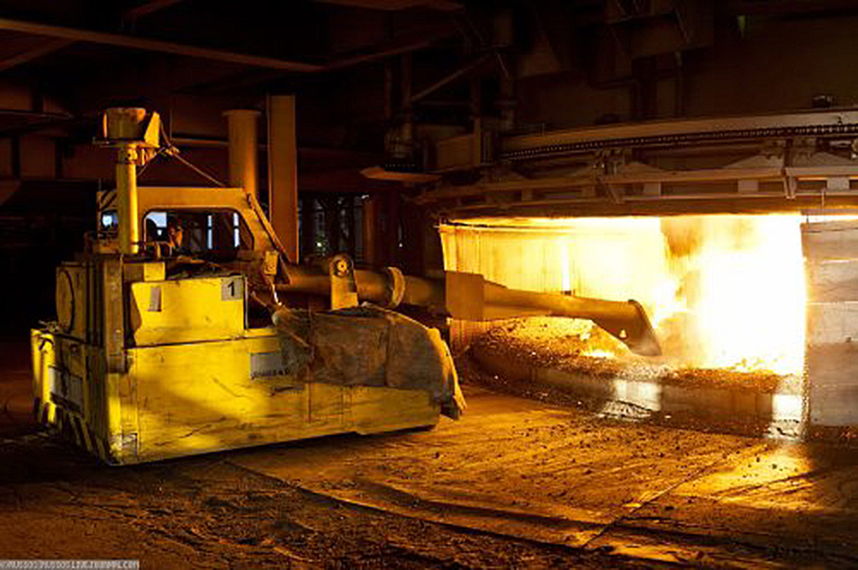

Рис. 7.6. Печь для производства кремния.

С химической точки зрения оба процесса описываются уравнением:

SiO2 + C = Si + CO2

Сегодня мировое производство элементарного кремния составляет около 1,31 млн. т. в год. Потребление кремния распадается на два сектора – технического кремния в металлургии и химии (730 тыс. т. приходится на производство алюминиевых сплавов и 600 тыс. т. - на химическую промышленность) и высокочистого – в электронике.

Производство высокочисттого кремния составляет около 30 тыс. т. в год. Около 2/3 этого количества потребляет производство полупроводников и 1/3 – производство фотоэлементов.

Высокочистый кремний получают восстановлением тетрахлорсилана SiCl4 водородом:

SiCl4 + 2H2 = Si + 4HCl

или термическим разложением моносилана SiH4:

SiH4 = Si + 2H2

Германий (предсказанный Менделеевым как эка-силиций) был открыт в 1885 году немецким химиком [К. Винклером](http://ru.wikipedia.org/w/index.php?title=Винклер%2C_Клемен%D1) при анализе редкого минерала аргиродита Ag8GeS6 (4Ag2S•GeS2).

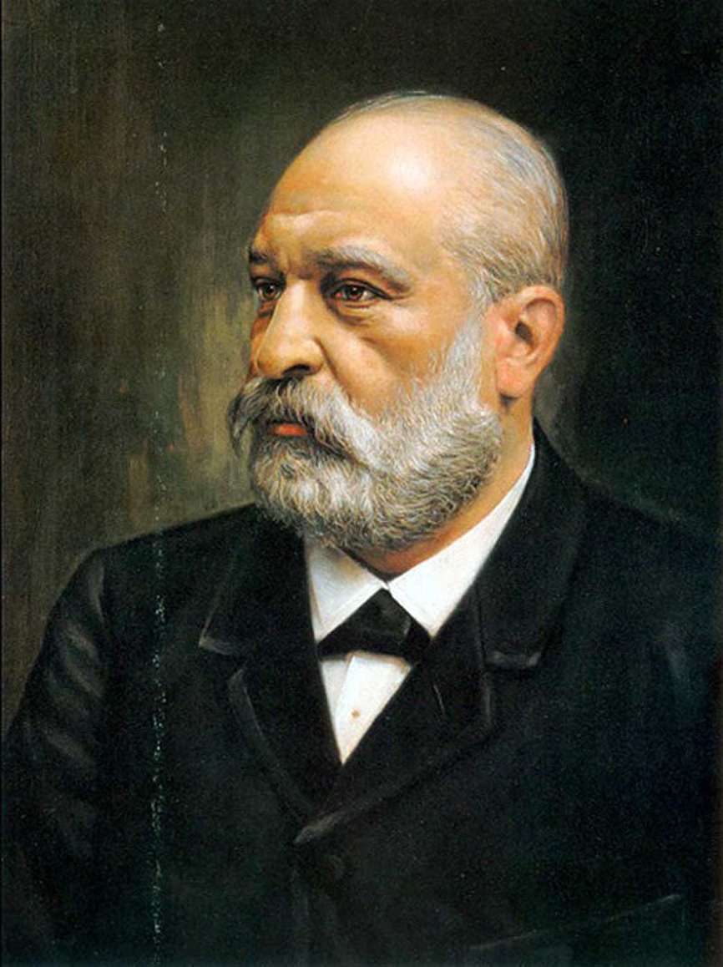

Рис. 7.7. Клеменс Винклер (1838 - 1904). См. о нём <http://www.physchem.chimfak.rsu.ru/Source/History/Persones/Winkler.html>

После отделения серебра и перевода германия в оксид сам германий легко восстанавливается в токе водорода:

GeO2 + H2 = Ge + H2O

Именно так, восстановлением оксида, и получают это простое вещество и сегодня. Только вместо редчайшего минерала аргиродита исходным сырьем служат пыли металлургических производств цветных металлов (в особенности, цинка) и угольных ТЭЦ.

Мировое производство германия оценивается в 87 тонн в год. Крупными сферами его использования являются следующие производства (%): катализаторов для получения пластмасс - 31, оптоволоконных систем - 24, инфракрасной оптики - 23, элементов электроники и солнечных батарей - 20 и прочего (люминофоры, металлургия, химиотерапия) - 10.

*Химические свойства Si и Ge.*

Элементарные кремний и германий весьма инертные материалы и при обычных условиях не взаимодействуют ни с кислородом, ни с водой и не вытесняют водород из кислот.

*Взаимодействие с кислородом*

Непосредственно с кислородом кремний и германий взаимодействуют только при очень высоких температурах, давая диоксиды:

Si (Ge) + O2 = SiO2 (GeO2)

Диоксиды SiO2 и GeO2 – это кислотные оксиды. Соответствующие кислоты являются весьма слабыми и неустойчивыми. Их соли – силикаты и германаты. Кроме того, оба элемента способны образовывать монооксиды SiO и GeO.

Диоксид кремния – очень хороший изолятор, что используется при создании полупроводниковых приборов, в частности, полупроводниковых транзисторов.

*Характеристика солей*

Наиболее важными солями, в состав которых входит кремний, являются силикаты. Этот термин используется в узко-химическом и более широком, минералогическом смыслах.

В узком смысле *силикаты* – это соли кремниевых кислот общего состава mSiO2•nH2O. Большинство силикатов (за исключением силикатов щелочных металлов) – плохорастворимые вещества.

В широком смысле силикаты – это группа пород, в которых кремний в окисленной форме присутствует в значительных количествах.

Силикаты составляют минеральную основу почв: кварцевый песок, сланцы, глины и другие осадочные породы.

Силикаты обнаружены и в лунном грунте, а также в никелисто-железистых каменных метеоритах – оливины, пироксены, плагиоклазы, кварц и другие.

*Понятие о сложных полупроводниках. Бинарные полупроводники. Химические свойства полупроводников типа AIIIBV и AIIBVI.*

Кроме обсуждавшихся выше элементарных полупроводников – простых веществ элементов 14 Группы Периодической системы Si и Ge, свойствами полупроводимости обладают и некоторые химические соединения, в частности, некоторые оксиды, сульфиды и бинарные химические соединения вида AnBm. Здесь n и m – номера групп Периодической таблицы, подчиняющиеся правилу:

(n+m) = 28

Физический смысл этого правила состоит в том, что суммарное количество валентных электронов атомов A и B составляет 8, и они способны кристаллизоваться с образованием кристаллических решеток с четырьмя связями типа алмаза или сфалерита, которые наиболее часто обнаруживаются у полупроводниковых материалов.

В литературе эти соединения обычно обозначаются с использованием нумерации групп в короткопериодическом варианте Периодической таблицы Д.И.Менделеева и выглядят так: AIVBIV, AIIIBV, AIIBVI и т.д.

Примерами подобных соединений являются карбид кремния SiC (тип AIVBIV), фосфид галлия GaP (тип AIIIBV), сульфид цинка ZnS (тип AIIBVI).

Идеальные кристаллы этих соединений должны вести себя подобно идеальным кристаллам кремния и германия и обладать строго сбалансированной электронно-дырочной проводимостью.

Очень важным для технического использования некоторых сложных полупроводников является высокая чувствительность их электрофизических свойств к воздействию электромагнитного излучения оптического и ИК-диапазонов.

*Физико – химические методы очистки полупроводников*

Все электрофизические характеристики полупроводниковых материалов чрезвычайно чувствительны к двум параметрам – степени их чистоты и степени совершенства кристаллической решетки.

Для обеспечения стабильных характеристик продукции полупроводниковой промышленности необходимо уметь регулировать эти параметры в широких пределах и с большой точностью.

Практика производства полупроводниковых материалов показала, что для достижения конечного успеха особые требования к чистоте материалов необходимо предъявлять на всех этапах производства.

*Кристаллизационные методы очистки и выращивания монокристаллов*

Монокристаллы типичных полупроводников обычно получают методом Чохральского.

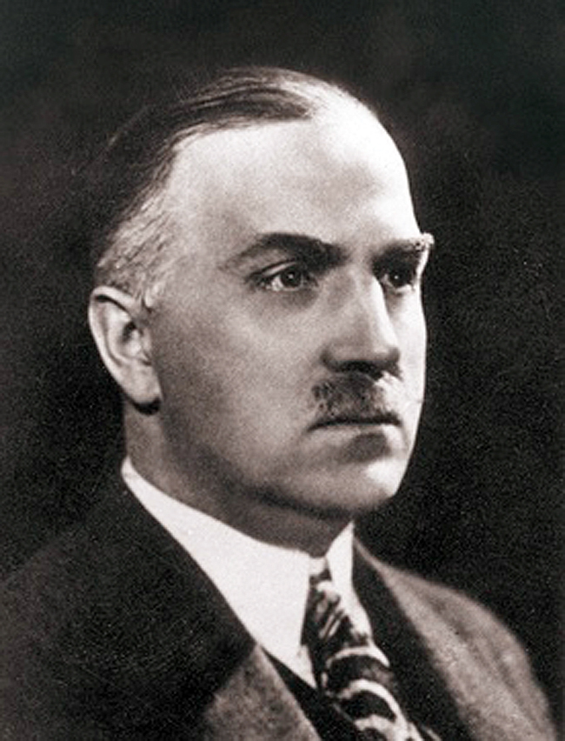

Рис. 7.8. Ян Чохральский (1885 - 1953.). См. о нём <http://www.peoples.ru/science/chemistry/jan_czochralski/>

Он заключается в том, что монокристалл вытягивается из расплава со скоростью порядка 20 мм/час вращающейся кристаллической затравкой.(рис. 7.9.). При этом, используя в качестве затравки монокристалл с определенной ориентацией кристаллических плоскостей, можно получить монокристаллы с заданной ориентацией кристаллографических осей. Полученные таким способом продукты называются *булями*. Далее були разрезаются на пластинки, которые и являются заготовками для интегральных микросхем. На пластинках методом фотолитографии и различными физико-химическими процессами (в частности, легированием и окислением для создания слоев изоляторов) создаются объемные структуры – собственно интегральные микросхемы. Чем больше диаметр були, тем больше (в квадратичной пропорциональности) функциональных элементов может быть расположено на пластине.

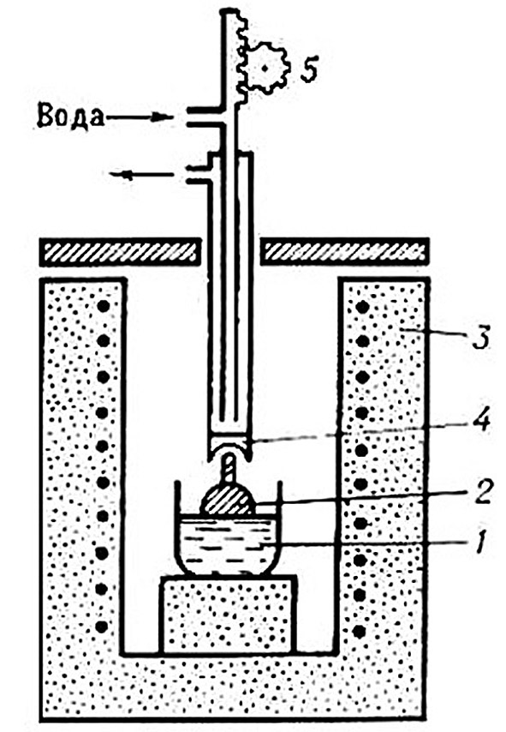

Рис. 7.9. Схема установки Чохральского.

При таком способе выращивания кристалл подвергается дополнительной очистке – не изоморфные примеси остаются в расплаве.

Как же менялись технологические возможности изготовления булей? Сначала в установках, управляемых исключительно вручную, выращивали були диаметром 25 мм (в странах Запада – 1 дюйм). Затем установки стали автоматическими, понимание процесса и управление им улучшились, диаметр були вырос до 50 мм. Со временем перешли на 75-, 100- и даже на 150-миллиметровые були. Сегодня промышленность выпускает и 300-мм були.(рис.7.10. и 7.11.).

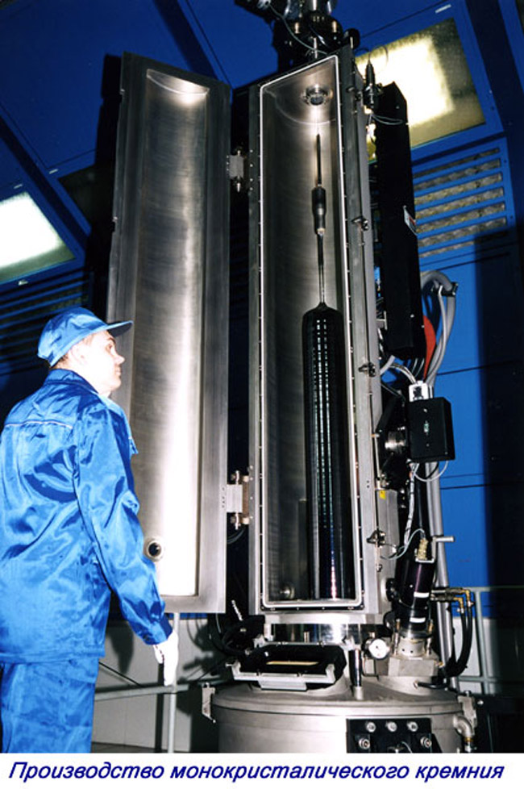

Рис. 7.10. Современная установка выращивания булей кремния.

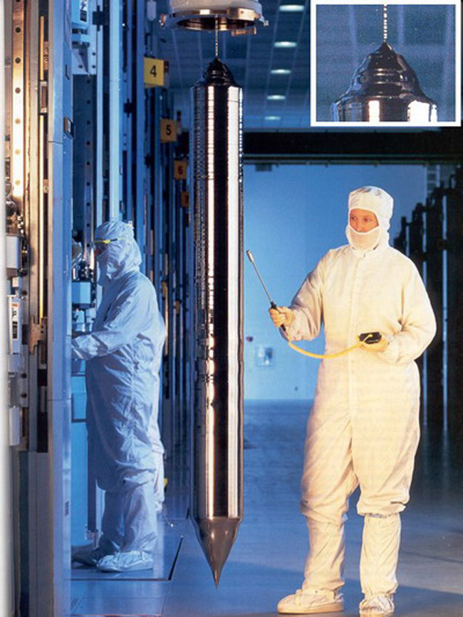

Рис. 7.11. Контроль качества були большого диаметра.

Почему же нельзя сразу сделать крупные установки? Оказывается, все далеко не просто: дело не в механической части и не в мощности нагревателей.

Процесс по своей сути весьма сложен: одну часть установки необходимо поддерживать при температуре выше точки плавления вещества, другую – при температуре ниже точки плавления, т. е. она должна работать в условиях перепада, градиента температур.

Но пространственная картина распределения температур по мере протекания процесса здесь постоянно меняется: поскольку масса расплава уменьшается, масса кристалла растет, уровень расплава понижается, объем, заполненный кристаллом, растет. Поэтому, если настроить нагреватели на постоянную мощность, процесс обязательно выйдет из нормального режима и кристаллы расти либо не будут, либо примут неправильную форму. Мощность нагревателей надо менять по ходу процесса, причем менять нелинейно, что усложняет регулирование.

Вторым важнейшим способом очистки и получения монокристаллов полупроводников является *зонная плавка* (рис. 7.12.).

Идея этого метода сводится к следующему. В твердом кристаллическом образце стержневидной формы создаётся расплавленная зона, которая перемещается вдоль оси стержня с такой скоростью, чтобы материал кристалла успевал расплавиться и закристаллизоваться за время прохождения зоны нагрева (скорость ее движения от нескольких миллиметров до нескольких сантиметров в час).

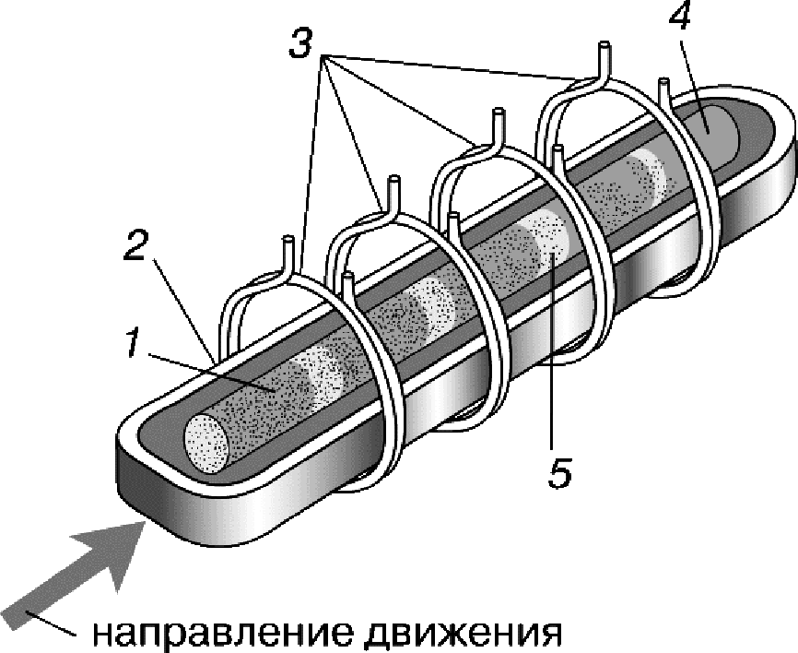

Рис. 7.12. Схема очистки полупроводникового материала зонной плавкой.

Имеющиеся в исходном кристалле примеси переходят в расплав. По мере продвижения зоны нагрева в остывающем конце стержня начинается кристаллизация расплава. И, в соответствии с законами физической химии, кристаллизоваться начинает чистый растворитель, т.е. основной компонент расплава. Примеси остаются в жидкой фазе до тех пор, пока их концентрация не достигнет насыщения в данной системе. Практически это состояние не достигается, поскольку исходный кристалл бывает обычно уже весьма чистым.

По мере продвижения расплавленной зоны концентрация примесей растет и, таким образом, они перемещаются от одного конца стержня к другому.

По окончании процесса «загрязнившийся» конец стержня удаляют и получают более чистый, по сравнению с исходным, материал.

Таким образом, мы закончили краткий обзор свойств химических элементов с точки зрения их использования в качестве конструкционных материалов.